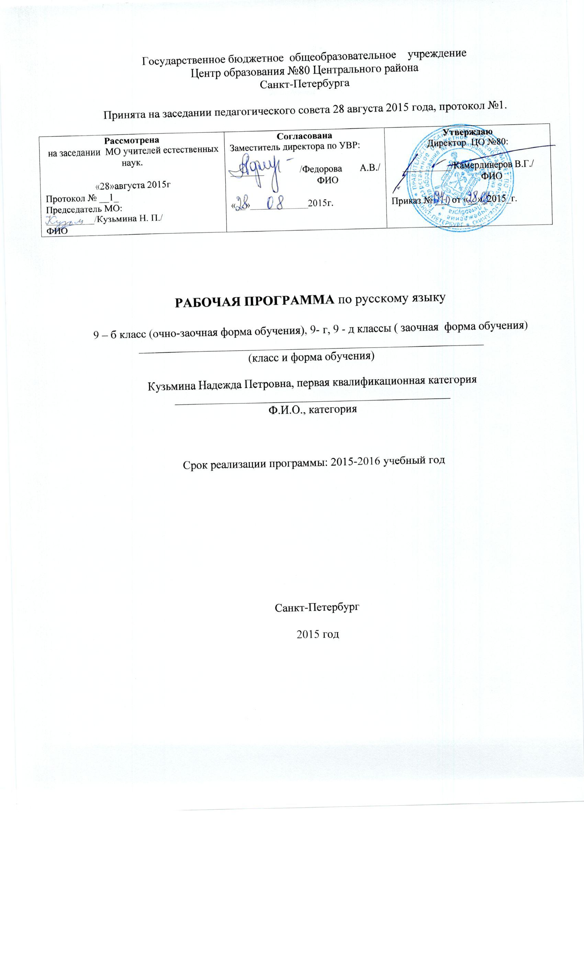 Рабочая программа составлена на основе федерального компонента государственного стандарта (основного) общего образования, Примерной программы основного общего образования по русскому языку и авторской программы общеобразовательных учреждений по русскому языку к учебникам для 5-9 кл. Баранова М.Т., Ладыженской Т. А., Шанского Н.М. (Москва, «Просвещение», 2010) и скорректирована с учётом особенностей класса и в соответствии с базисным учебным планом образовательного учреждения на 2015 -1016 учебный год (2 часа в неделю).

Учебник: Русский язык . 9 класс. Авторы Л. А. Тростенцова, Т. А. Ладыженская, А. Д. Дейкина и др.), Москва, Просвещение, 2013 год.

Программа М.Т.Баранова, Т.А. Ладыженской, Н.М. Шанского. «Программа общеобразовательных учреждений. Русский язык. 5-9 классы» 11-е издание. Москва, «Просвещение», 2013.

Учитывая значимость материала для формирования навыков грамотной письменной и устной речи, а также подготовленность учащихся, я внесла в распределение часов свои коррективы:

Количество учебных часов

Количество часов в год – 70
Количество часов в неделю – 2
Количество контрольных работ – 7
Количество контрольных тестов - 5
Количество часов на развитие речи – 16.

Цели обучения
Курс русского языка направлен на достижение следующих целей:
- воспитание гражданственности и патриотизма, сознательного отношения к языку как явлению культуры, основному средству общения и получения знаний в разных сферах человеческой деятельности; воспитание интереса и любви к русскому языку;
- совершенствование речемыслительной деятельности, коммуникативных умений и навыков, обеспечивающих свободное владение русским литературным языком в разных сферах и ситуациях его использования; обогащение словарного запаса и грамматического строя речи учащихся; развитие готовности и способности к речевому взаимодействию и взаимопониманию, потребности к речевому самосовершенствованию;
- освоение знаний о русском языке, его устройстве и функционировании в различных сферах и ситуациях общения; о стилистических ресурсах русского языка; об основных нормах русского литературного языка; о русском речевом этикете;
- формирование умений опознавать, анализировать, классифицировать языковые факты, оценивать их с точки зрения нормативности, соответствия ситуации и сфере общения; умений работать с текстом, осуществлять информационный поиск, извлекать и преобразовывать необходимую информацию.

Требования к уровню подготовки выпускников за курс
основной школы по русскому языку
В результате изучения русского языка ученик должен:
знать и понимать:
- роль русского языка как национального языка русского народа, государственного языка Российской Федерации и средства межнационального общения;
- смысл понятий: речь устная и письменная; монологи, диалог; сфера и ситуация peчевого общения;
- основные признаки разговорной речи, научного, публицистического, официально - делового стилей, языка художественной литературы;
- особенности основных жанров научного, публицистического, официально-делового стилей и разговорной речи;
- признаки текста и его функционально-смысловых типов (повествования, описания, рассуждения);
- основные единицы языка, их признаки;
- основные нормы русского литературного языка (орфоэпические, лексические, грамматические, орфографические, пунктуационные); нормы речевого этикета;
уметь:
речевая деятельность:
аудирование:
фиксировать на письме информацию исходного текста в виде тезисов,
конспектов, резюме, полного или сжатого пересказа;
формулировать вопросы по содержанию текста;
замечать в собственной и чужой речи отступления от норм литературного языка;
чтение:
понимать коммуникативную тему, цель чтения текста и в соответствии с
этим организовывать процесс чтения;
составлять конспект прочитанного текста;
оценивать степень понимания содержания прочитанного текста;
прогнозировать возможное развитие основной мысли до чтения лингвистического и художественного текста;
говорение:
создавать устные монологические высказывания на актуальные социально-культурные, нравственно-этические, социально-бытовые, учебные темы;
владеть основными нормами построения устного высказывания: соответствие теме и основной мысли, полнота раскрытия темы, достоверность фактического материала, последовательность изложения (развертывания содержания по плану), наличие грамматической связи предложений в тексте, владение правильной и выразительной интонацией, уместное использование невербальных средств (жестов, мимики);строить научное рассуждение по сложным вопросам школьного курса русского языка;
письмо:
- владеть основными нормами построения письменного высказывания: соответствие теме и основной мысли высказывания, полнота раскрытия темы; достоверность фактического материала, последовательность изложения (развертывание содержания по плану, правильность выделения абзацев в тексте, наличие грамматической связи предложений в тексте, владение нормами правописания);
- писать изложения по публицистическим, художественным текстам, сохраняя композиционную форму, типологическое строение, характерные языковые средства;
- вводить в текст изложения элементы сочинения (рассуждение, описание, повествование);
- писать небольшие по объему сочинения на основе прочитанного или прослушанного текста;
- составлять тезисы и конспект небольшой статьи (или фрагмента большой статьи);
- совершенствовать написанное, исправляя недочеты в построении и содержании высказывания, речевые недочеты и грамматические ошибки;
текст:
- проводить текстоведческий анализ текстов разных стилей и типов речи (тема, основная мысль, тип речи, стиль, языковые и речевые средства, средства связи предложений, строение текста);
фонетика и орфоэпия:
- правильно произносить употребительные слова с учетом вариантов их произношения;
- анализировать и оценивать собственную и чужую речь с точки зрения соблюдения орфоэпических норм;
морфемика и словообразование:
- владеть приемом морфемного разбора: от значения слова и способа его образования к морфемной структуре;
- толковать значение слова, исходя из его морфемного состава (в том числе и слов с иноязычными элементами типа -ЛОГ, ПОЛИ-, -ФОН и т.п.);
- пользоваться разными видами морфемных, словообразовательных и этимологических словарей;
- опираться на морфемный разбор при проведении орфографического анализа и определении грамматических признаков слов;
лексикология и фразеология:
- разъяснять значение слов общественной и морально-этической тематики
пользоваться разными видами толковых словарей;
- верно использовать термины в текстах научного стиля;
- оценивать свою и чужую речь с точки зрения уместного и выразительного словоупотребления;
- проводить элементарный анализ художественного текста, обнаруживая в нем изобразительно-выразительные приемы, основанные на лексических возможностях русского языка;
морфология:
- распознавать части речи и их формы в трудных случаях;
- правильно образовывать формы слов с использованием словаря грамматических трудностей;
- определять синтаксическую роль слов разных частей речи;
- опираться на морфологическую характеристику слова при проведении орфографического и пунктуационного анализа;
орфография:
- применять орфографические правила, объяснять правописание слов с труднопроверяемыми орфограммами;
- пользоваться этимологической справкой при объяснении написания слов;
- проводить орфографический анализ текста;
синтаксис и пунктуация:
- различать изученные виды простых и сложных предложений;
- интонационно выразительно читать предложения изученных видов;
- составлять схемы простых и сложных предложений разных видов и конструировать предложения по заданным схемам;
- уместно пользоваться синтаксическими синонимами;
- правильно употреблять в тексте прямую речь и цитаты, заменять прямую речь косвенной;
- проводить синтаксический и интонационный анализ сложного предложения;
- устанавливать взаимосвязь смысловой, интонационной, грамматической и пунктуационной характеристики предложения;
- использовать различные синтаксические конструкции как средство усиления выразительности речи;
- применять пунктуационные правила, объяснять постановку знаков препинания в простом и сложном предложениях, используя на письме специальные графические обозначения;
- строить пунктуационные схемы простых и сложных предложений;
- самостоятельно подбирать примеры на изученные пунктуационные правила;
- проводить пунктуационный анализ текста.

Календарно – тематическое планирование уроков
русского языка в 9 классе

№ п/п | Наименование раздела программы  Тема урока | Кол-во  часов | Дата проведения
 | 1 четверть
Международное значение русского языка
1 | Международное значение русского языка | 1
Повторение пройденного в 5-8 классах
2 | Р.р. Устная и письменная речь. Монолог и диалог. | 1
3 | Р.р. Стили языка. | 1
4 | Простое предложение и его грамматическая основа. | 1
5-6 | Предложения с обособленными членами. | 2
7 | Предложения с обращениями, вводными словами и вставными конструкциями. | 1
8 | Контрольный диктант с грамматическим заданием по теме «Повторение пройденного в 5 – 8 классах». | 1
Сложное предложение. Культура речи.
Сложные предложения.
9 | Понятие о сложном предложении. | 1
Союзные сложные предложения
10 | Союзные и бессоюзные сложные предложения. | 1
11 | Р.р. Сочинение в форме дневниковой записи (по картине Т.Г. Назаренко «Церковь Вознесения на улице Неждановой в Москве»). | 1
12 | Разделительные и выделительные знаки препинания между частями сложного предложения. Интонация сложного предложения | 1
 | Сложносочиненные предложения
13 | Понятие о сложносочиненном предложении. Смысловые отношения между частями ССП. | 1
14 | Сложносочиненные предложения с соединительными и разделительными союзами | 1
15 | Сложносочиненные предложения с противительными союзами. | 1
16 | Разделительные знаки препинания между частями сложносочиненного предложения. | 1
17 | Синтаксический и пунктуационный разбор ССП. Знаки препинания в ССП. | 1
18 | Повторение по теме «Сложносочиненные предложения. Тестирование по теме. | 1
19 | Контрольная работа . | 1
 | 2 четверть
20 | Р. р. Подготовка к сочинению – описанию по воображению (по картине В. Г. Цыплакова «Мороз и солнце»). | 1
21 | Р.р. Сочинение – описание по воображению (по картине В. Г. Цыплакова «Мороз и солнце»). | 1
 | Сложноподчиненные предложения
22 | Понятие о сложноподчиненном предложении. | 1
23 | Место придаточного предложения по отношению к главному. Знаки препинания в сложноподчинённом предложении | 1
24 | Р. р. Сочинение – отзыв (по картине И.Тихого «Аисты»). | 1
25 | Союзы и союзные слова в сложноподчиненном предложении. | 1
26 | Роль указательных слов в сложноподчиненном предложении. | 1
27 | Р. р. Изложение-восстановление текста по упражнению 106 | 1
28 | Виды придаточных предложений. Сложноподчиненные предложения с придаточными определительными. | 1
29 | Сложноподчиненные предложения с придаточными определительными. | 1
30 | Сложноподчиненные предложения с придаточными изъяснительными. Тестирование по теме. | 1
31 | Контрольная работа. | 1
32 | Сложноподчиненные предложения с придаточными обстоятельственными. | 1
33 | Сложноподчиненные предложения с придаточными времени и места. | 1
 | 3 четверть
34 | Сложноподчиненные предложения с придаточными условия и уступки. | 1
35 | Сложноподчиненные предложения с придаточными причины, цели, следствия. | 1
36-37 | Сложноподчиненные предложения с придаточными образа действия, меры, степени и сравнения | 2
38 | Р. р. Сочинение по данному началу (по картине В.П.Фельдмана «Родина»). | 1
39 -40 | СПП с несколькими придаточными. Знаки препинания в них. | 2
41 | Р. р. Сообщение о происхождении псевдонимов (по рассказу Тэффи «Псевдоним»). | 1
42 | Синтаксический и пунктуационный разбор сложноподчинённого предложения. | 1
43 | Р.р. Подробное изложение « Словарь – это книга книг» | 1
44 | Обобщение и систематизация изученного по теме «Сложноподчиненные предложения». Тестирование по теме. | 1
45 | Контрольная работа. | 1
Бессоюзные сложные предложения
46 | Понятие о бессоюзном сложном предложении. Интонация в бессоюзных сложных предложениях. | 1
47 | Бессоюзные сложные предложения со значением перечисления. Запятая и точка с запятой в бессоюзном сложном предложении. | 1
48 | Р. р. Сжатое изложение с дополнительным заданием. | 1
49 | Бессоюзные сложные предложения со значением причины, пояснения, дополнения. Двоеточие в бессоюзном сложном предложении. | 1
50 | Бессоюзные сложные предложения со значением противопоставления, времени, условия и следствия. Тире в бессоюзном сложном предложении. | 1
51 | Р.р. Сочинение- отзыв (по картине Н. М. Ромадина «Село Хмелёвка»). | 1
52 | Синтаксический и пунктуационный разбор бессоюзного сложного предложения. Тестирование по теме. | 1
53 | Контрольная работа. | 1
 | Сложные предложения с разными видами связи
54 | Употребление союзной (сочинительной и подчинительной) и бессоюзной связи в сложных предложениях. | 1
 | 4 четверть
55 | Знаки препинания в сложных предложениях с различными видами связи. | 1
56 | Знаки препинания в сложных предложениях с различными видами связи. | 1
57 | Синтаксический и пунктуационный разбор сложных предложений с различными видами связи. Тестирование по теме. | 1
58 | Р. р. Сжатое изложение. | 1
59 | Контрольная работа с грамматическим заданием по теме «Сложные предложения с различными видами связи» | 1
60 | Р.р. Публичная речь. | 1
Общие сведения о языке – 3 часа
61 | Роль языка в жизни общества. Основные формы существования национального русского языка. | 1
62 | Русский язык как национальный язык русского народа, государственный язык РФ и язык межнационального общения. | 1
63 | Понятие о литературном языке Нормированность – отличительная особенность современного литературного языка | 1
Обобщение и систематизация изученного в 5-9 классах
64 | Фонетика. Графика. Лексикология (лексика) и фразеология. Морфемика и словообразование. | 1
65 | Р.р. Сжатое изложение. | 1
66 | Морфология и орфография. | 1
67 | Синтаксис и пунктуация. | 1
68 | Резервный урок. | 3

Литература:
для учителя:
- Федеральный компонент государственного стандарта среднего общего образования по русскому языку. – //Официальные документы в образовании, 2004, №5. С изменениями.
- Учебник: Русский язык . 9 класс. Авторы Л. А. Тростенцова, Т. А. Ладыженская, А. Д. Дейкина и др.), Москва, Просвещение, 2012 год.
- Программа М.Т.Баранова, Т.А. Ладыженской, Н.М. Шанского. «Программа общеобразовательных учреждений. Русский язык. 5-9 классы» 11-е издание. Москва, «Просвещение», 2010год.
- Егорова Н.В., В.Н. Горшкова. Поурочные разработки по русскому языку. 9 класс. – Москва, «ВАКО», 2012 г.
- Горашова Н.Г. Контрольные и проверочные работы по русскому языку. 9 класс. – М.,2009 г.
- Г.А. Богданова. Уроки русского языка в 9 классе. Москва, Просвещение, 2007 год.
- Раздаточные материалы по русскому языку 9 класс. Москва, «Дрофа», 2004 год.
- Карточки для дифференцированного контроля знаний по русскому языку 9 класс. Москва, «Материк-Альфа», 2006 год.
- Тестовые задания по русскому языку 9 класс. Москва, «Сфера», 2005 год.
- Русский язык. Подготовка к ГИА-2013. 9 класс. Под редакцией Н.А. Сениной. Ростов-на-Дону, «Экзамен», 2012 год.
- Г. Т. Егораева. Русский язык. ГИА – 2012 9 класс. Москва, «Экзамен», 2012 год.
- Н.А. Сенина, С.В. Гармаш. Русский язык. 9 класс. Подготовка к государственной итоговой аттестации. Ростов-на-Дону, «Экзамен», 2012 год
- Угроватова Т. Ю. Русский язык. Материалы для подготовки к итоговой аттестации. 9 класс. Москва, Просвещение, 2007 год.
- Электронное пособие «Русский язык. Поурочные планы 7-9 классы». Издательство «Учитель», 2010 год.
- Электронное пособие «Русский язык. Литература. Тематическое планирование. Издательство «Учитель», 2010 год.

Для учащихся:
- Учебник: Русский язык . 9 класс. Авторы Л. А. Тростенцова, Т. А. Ладыженская, А. Д. Дейкина и др.), Москва, Просвещение, 2012 год.
- Ахременкова Л. А. К пятерке шаг за шагом, или 50 занятий с репетитором: Русский язык: 9 класс / Л. А. Ахременкова. - М.: Просвещение, 2006.
- Лидман-Орлова Г. К. Учимся писать изложения / Г. К. Лидман-Орлова. - М.: Д фа, 2006.
- Селезнева Л. Б. Русский язык. Орфография и пунктуация. Обобщающие алгоритм и упражнения / Л. Б. Селезнева. - М.: Просвещение, 2006.
- Русский язык. Подготовка к ГИА-2013. 9 класс. Под редакцией Н.А. Сениной. Ростов-на-Дону, «Экзамен», 2012 год.
- Г. Т. Егораева. Русский язык. ГИА – 2012 9 класс. Москва, «Экзамен», 2012 год.
- Н.А. Сенина, С.В. Гармаш. Русский язык. 9 класс. Подготовка к государственной итоговой аттестации. Ростов-на-Дону, «Экзамен», 2012 год
- Угроватова Т. Ю. Русский язык. Материалы для подготовки к итоговой аттестации. 9 класс. Москва, Просвещение, 2007 год.

